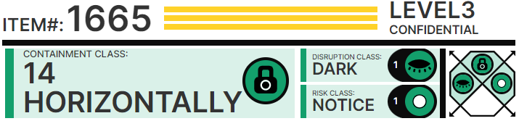

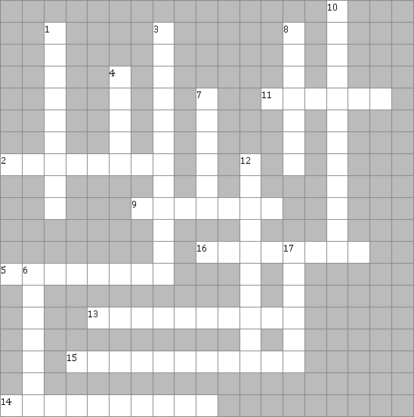

# По горизонтали:

2: Аномальное ________ объекта проявляется при попытке записи каких-либо сведений об объекте.

5: Все письменные сведения о SCP-1665 преобразуются в форму кроссворда, что осложняет ________ информации об объекте.

9: SCP-1665 была найдена в _______е уценённых товаров в [УДАЛЕНО], Канада.

11: Согласно приказу ______а Смита исследования SCP-1665 приостановлены на неопределённый срок ввиду малой научной ценности.

13: Для проведения экспериментов с SCP-1665 требуется __________, подписанное сотрудником 3 уровня допуска.

14: Класс объекта: __________

15: С момента обнаружения SCP-1665 с объектом было проведено пять различных ___________ов.

16: ________ы экспериментов с SCP-1665 следует вести в форме аудиозаписей.

# По вертикали:

1: Ни один _________ в книге не разгадан, износ и старение минимальны.

3: По этой причине для записи и хранения информации, относящейся к SCP-1665 используется звукозаписывающее ____________.

4: _____ Организации попытался записать информацию о книге и её владельце, после чего изъял книгу.

6: SCP-1665 заменяет слова в предложениях на прочерки; по этой причине _______ кроссвордов не представляет сложности.

7: Для хранения SCP-1665 выделена сейфовая ______ в крыле хранения объектов малой ценности Зоны 39.

8: Особые _______ содержания:

10: SCP-1665 - книга из серии "Загадки и кроссворды", ____________ [УДАЛЕНО], 1999 год.

12: __________ 1665-01:

17: Свойства ______а не распространяются на звукозаписи и другие нетекстовые формы записи информации.